PASTO FUE SEDE DEL LANZAMIENTO DE LA JORNADA NACIONAL DE VACUNACIÓN “PROMOCIONEMOS LA VACUNACIÓN”
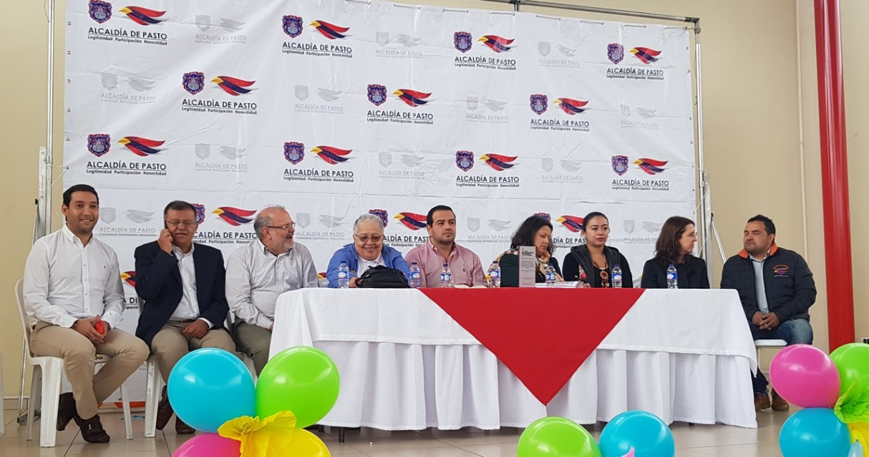
Con la presencia de la viceministra de Salud Carmen Eugenia Dávila, la representante en Colombia de la Organización Panamericana de la Salud, Gina Watson y otros altos funcionarios del Ministerio de Salud, fue lanzada en Pasto la jornada nacional de vacunación “promocionemos la vacunación”, como un reconocimiento a las efectivas estrategias adoptadas en Nariño y Pasto para lograr importes resultados en materia de cobertura de vacunación.
La viceministra Carmen Eugenia Dávila, explicó que se desplazaron hasta Pasto, para que Colombia mire a Nariño y Pasto como un ejemplo a seguir por su compromiso con la vacunación y su forma de promoverla. “Estamos aquí en representación del señor ministro Alejandro Gaviria, hemos escogido esta ciudad porque se distingue en su programa en cuanto a su plan ampliado de inmunización. Quiero felicitar a las autoridades y a los padres de familia que han concurrido masivamente a los puestos de vacunación”
El Coordinador de Promoción de Minsalud, Elkin Osorio Saldarriaga, indicó que la meta de la jornada es la de vacunar a 400 mil niños y niñas en todo el país, de los cuales 350 mil son menores de 6 años; y que para ello, se ha dispuesto de una estrategia que abarca a toda la red de salud pública, así como las entidades privadas de IPS y EPS. Dijo que el país debe copiar las estrategias que se han implementado en Nariño y Pasto, en cuanto a sus estrategias para lograr las más altas coberturas sobre la vacuna VPH contra el virus del Papiloma Humano.
Por su parte la representante en Colombia de la Organización Panamericana de la Salud OPS, Gina Watson, aseguró que “Pasto y Nariño le han dado ejemplo a Colombia de su compromiso y convicción social, al promover la vacunación con estrategias creativas y efectivas”.
Así mismo la experta internacional, indicó que la vacuna del VPH es un inmunológico seguro y que cumple con los estándares internacionales, lo que da garantías para que todas las mujeres en edad fértil la reciban. Recordó que en Colombia esta vacuna que tiene altos costos es totalmente gratuita.
La Secretaría de Salud de Pasto, Diana Paola Rosero, indicó que el objetivo de la jornada es el de fortalecer e incrementar las coberturas en vacunación, así mismo el de sensibilizar a la comunidad de la importancia de las vacunas para combatir enfermedades que son prevenibles. Explicó que para lograrlo se ha hecho un trabajo articulado con el departamento y con la red de instituciones prestadoras de salud tanto pública como privadas.
Los padres de familia que no pudieron llevar a sus hijos durante el lanzamiento de la jornada de vacunación, pueden hacerlo todos los días a los 29 puntos ubicados en los 22 centros de salud del municipio ubicados en la parte urbana y rural; así como a los 7 puntos de la IPS privadas.
Información: Secretaria de Salud Diana Paola Rosero. Celular: 3116145813 dianispao2@msn.com
Somos constructores de Paz

1.137 ESTUDIANTES DE PASTO BENEFICIARIOS DEL PROYECTO DE LA RED DE ESCUELAS DE FORMACION MUSICAL: “MATRICÚLALOS AHORA, LA EDUCACIÓN ES EL CAMINO”
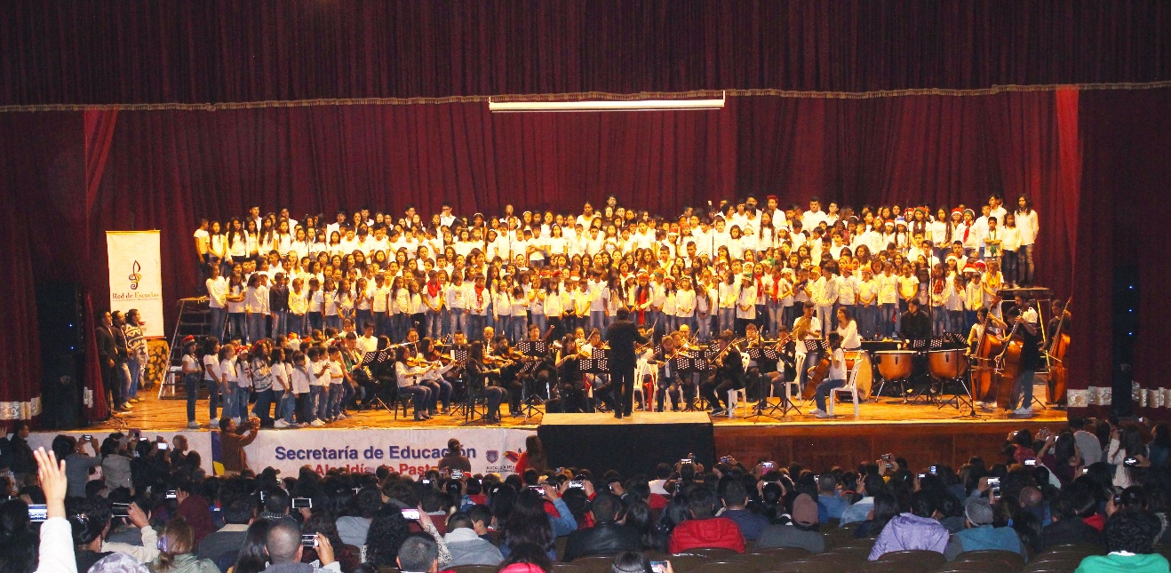
1137 niños, niñas y adolescentes del sector urbano y rural de Pasto, fueron beneficiarios del proyecto de la Red de Escuelas de Formación Musical durante el año escolar de la vigencia 2017, a través de las 17 sedes donde se desarrolla esta estrategia de permanencia que aporta a la formación humana, propiciando conocimientos en la interpretación de instrumentos de cuerda, vientos, andinos y en canto; de allí que representa una gran oportunidad para matricularse al sistema escolar, cuyas inscripciones comienzan este lunes 29 de enero al inicio de clases 2018.
Los beneficiarios de este proyecto son niños, niñas y adolescentes entre los 8 y 16 años de edad, vinculados a las instituciones educativas oficiales del municipio, que pertenecen a familias de estratos sociales bajos, quienes de acuerdo al nivel musical en el que se encuentran, después de educar sus voces y sus oídos, son capaces de interpretar magistralmente diversidad de instrumentos de cuerdas y vientos, como fruto de la formación integral y artística, rescatando los valores propios de la convivencia pacífica.
El proyecto es orientado por docentes con experiencia en este campo formativo, quienes despiertan en las nuevas generaciones sensibilidad y promueven espacios de convivencia con identidad cultural para el desarrollo de valores en el campo estético y lúdico, y fomentan el buen uso del tiempo como alternativa para la convivencia pacífica; lo que conlleva a encaminar actividades que logren cambios de actitud en los niños, niñas y adolescentes del municipio de Pasto, hacia un mejor proyecto de vida.
Cabe desatacar que varios de los estudiantes que han egresado de las escuelas de música, hoy en día se encuentran en los conservatorios e integran agrupaciones musicales de la Universidad Nacional en Bogotá, Universidad del Cauca, Universidad del Valle, en la EAFIT de Medellín, en la Universidad de Nariño, entre otras universidades y conservatorios nacionales.
La Alcaldía de Pasto a través de la Secretaría de Educación invita a los niños, niñas y adolescentes entre los 8 y 16 años, a estudiantes de las Instituciones Educativas oficiales, a vincularse al proyecto de la Red de Escuelas de Formación Musical, inscribiéndose a partir próximo lunes 29 de enero hasta el 24 de febrero, en la Sede del barrio Pandiaco, ubicada al respaldo de la Casa de la Ciencia y el Juego, desde las 2:30 hasta las 6:00 de la tarde.
Los interesados deben estar matriculados y registrados en el Sistema de Matricula- SIMAT, en un establecimiento educativo oficial y presentar fotocopia del registro civil o tarjeta de identidad. Los estudiantes ya vinculados al proyecto deben acercarse a sus respectivas sedes, a partir del 29 de enero para realizar el proceso de inscripción y recibir el horario de actividades del año lectivo 2018.
Actualmente la Red de Escuelas cuenta con las siguientes sedes:
Sedes de Cuerdas:
· Institución Educativa Municipal INEM
· Institución Educativa Municipal Ciudadela Educativa (Villa Flor II)
· Institución Educativa Municipal Ciudad de Pasto
· Institución Educativa Municipal Liceo Central de Nariño
Sedes de Vientos:
· Institución Educativa Municipal Aurelio Arturo Martínez
· Institución Educativa Municipal Artemio Mendoza Carvajal (Barrio Corazón de Jesús)
· Institución Educativa Municipal Francisco de la Villota (Genoy)
· Institución Educativa Municipal Chambú
· Institución Educativa Municipal Ciudadela de la Paz

Sedes Andinas:
· Institución Educativa Municipal Santa Teresita (Catambuco)
· Institución Educativa Municipal Guadalupe (Botanilla)
· Institución Educativa Municipal Cristo Rey (Mocondino)
· Institución Educativa Municipal Antonio Nariño (Barrio Obrero)
Sedes de Coro y Guitarra:
· Institución Educativa Municipal Liceo de la Universidad de Nariño
· Institución Educativa Municipal Cabrera
· Institución Educativa Municipal El Encano
Información: Subsecretaria de Cobertura Educativa María Elvira de la Espriella G. Celular: 3004820256. Director de la Red de Escuelas de Formación Musical Albeiro Ortiz. Celular: 3168282408.
Somos constructores de Paz

141 SEDES EDUCATIVAS OFICIALES CUENTAN CON CONECTIVIDAD
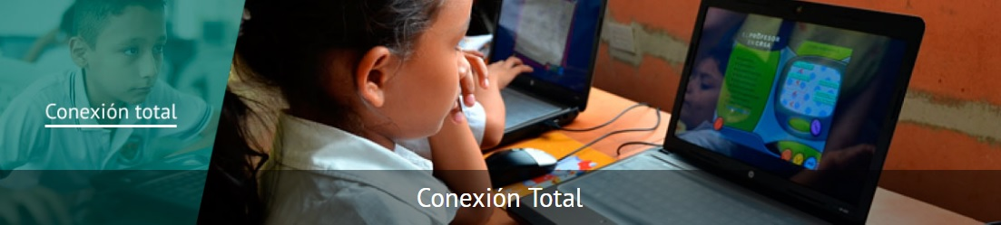
La Secretaría de Educación Municipal, en el propósito de lograr una educación de calidad con enfoque en el cierre de la brecha digital, desarrolla dos proyectos del Ministerio de Educación Nacional en Pasto, a través de los cuales se busca fortalecer las competencias de los estudiantes en el uso de las TIC's y ampliar la cobertura de conectividad en los establecimientos educativos oficiales del municipio.
Con el proyecto “Conexión total”, se benefician 88 sedes educativas del sector urbano y rural, y con el programa vive digital por medio del proyecto Kioscos Vive Digital, que fomenta la calidad de la educación bajo un modelo sostenible permitiendo que la comunidad se apropie de las TICs, beneficia a 53 sedes educativas del sector rural. Esto permite que el 94% de las sedes educativas, cuenten con conectividad para mejorar el trabajo pedagógico en el aula y fortalecer el proceso enseñanza aprendizaje.
Con el fin de reducir la brecha tecnológica entre generaciones, el municipio de Pasto prioriza el fortalecimiento de la Infraestructura y formación de la comunidad educativa en general.
Información: Secretario de Educación Henry Barco. Celular: 3163676471 henbarcomeloc@gmail.com
Somos constructores de Paz

3377 ESTUDIANTES DE ESTABLECIMIENTOS EDUCATIVOS OFICIALES DE PASTO RECIBIERON NUEVAS TERMINALES

El fortalecimiento de la infraestructura tecnológica es una de las prioridades para la Administración Municipal, en cabeza del alcalde Pedro Vicente Obando Ordóñez, por ello desde la Secretaria de Educación, se viene trabajando en la adquisición de equipos de cómputo, para reducir el índice de estudiantes por terminal en los establecimientos educativos.
Este propósito ha sido posible sacarlo adelante, gracias a alianzas con instituciones de carácter nacional como Computadores para Educar y de la mano con el sector empresarial de la región. A la fecha la relación es un terminal para cuatro estudiantes.
Información: Subsecretaría de Calidad Educativa. Profesional responsable del proyecto de conectividad: Alex Burbano Celular 3136575981
Somos constructores de Paz

Oficina de Comunicación Social
Alcaldía de Pasto

